附件11

北京市医师定期考核管理系统
用户操作手册-医疗机构&考核机构

目 录
1 系统运行需求 2
2 医疗机构&考核机构主要业务功能 2
3 主业务流程 3
4 系统登录 4
5 基础信息确认 4
6 医师信息管理 6
7 考核申请审核 7
8 医疗机构考核 8
9 考核机构考核 9
10 考核结果汇总 10
11 常见问题 11
11.1忘记登录密码 11
11.2医师不能正常参加考试 11

系统运行需求
建议浏览器使用 Chrome，360，InternetExplorer9.0及以上；
系统分辨率为 1024*768及以上

医疗机构&考核机构主要业务功能

考核机构申请
确认考核医师范围，督促医师报名
医师考核申请审核
本院/多地点执业医师评价（医疗机构考核）
考核结果汇总

主业务流程

系统登录
系统地址：https://120.52.191.195:8090/hrms_pro
账号：机构执业许可证登记号；
初始密码：账号后6位+*+Dk；（如某单位机构执业许可证登记号为“1101110220110712123456”，账号后六位为123456，则初始密码为“123456*Dk”，D大写，k小写）。
PS：若忘记之前自设置的密码，密码找回后首次登录也需要使用初始密码登录，登录密码可以使用联系手机号在”信息管理密码设置”页面进行修改。

基础信息确认
医疗机构需要确认本单位的机构登记信息，考核委员会信息和考核办公室信息，需要在以下功能页面完成信息确认和更新：
- 信息管理机构登记
- 信息管理考核委员会管理
- 信息管理考核办公室管理
医疗机构需要按照医师定期考核管理办法规定，按照真实情况填写基础信息、添加/修改考核委员会和考核办公室管理人员。
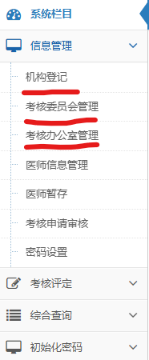
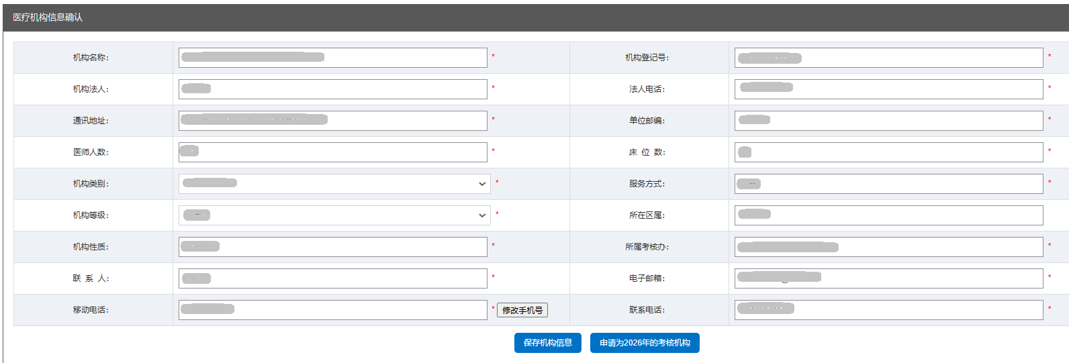

PS：若医疗机构符合考核机构条件，拟成为考核机构的，需要在信息管理机构登记页面，点击“申请为2026年考核机构”；

申请后，待市/区县定考办审核通过后24小时内生效。
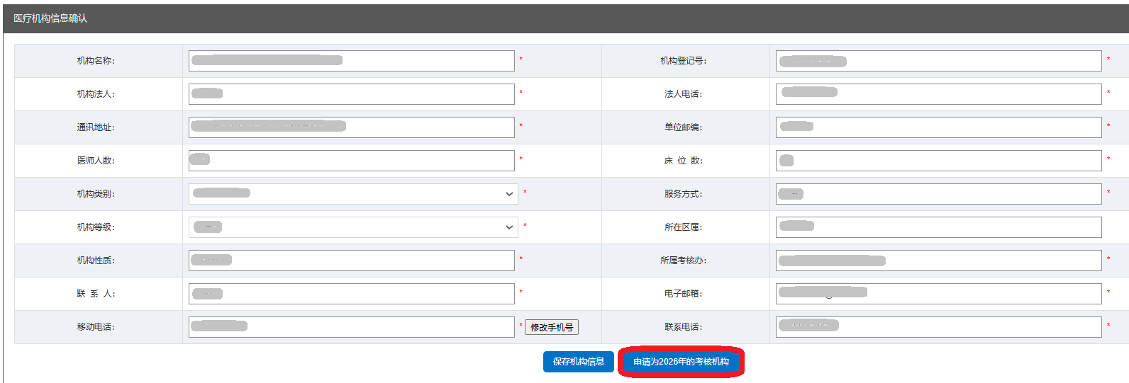

医师信息管理
医疗机构确认应参考医师数据，并可随时跟踪医师报名申请状态；
功能链接：信息管理-->医师信息管理

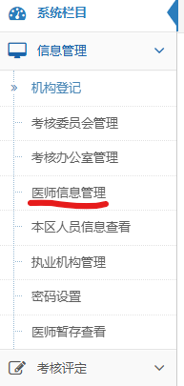
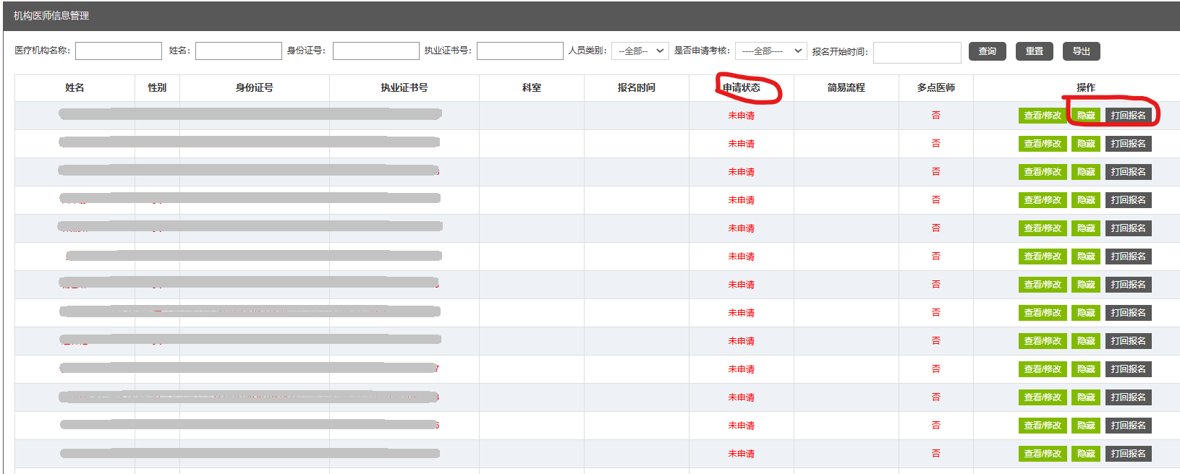

PS：若某医师无法/无需参加本年度医师定期考核，可点击“隐藏”按钮，输入原因后，对应医师将清出应参考医师清单。医师暂存后，可在信息管理医师暂存功能页进行被隐藏医师的查看和取消隐藏操作。
若某医师基础信息、报名专业信息等有误，可点击“打回报名”按钮，退回医师报名状态，对应医师可重新进行信息确认和考核申请报名。

考核申请审核
医师完成考核申请报名后，医疗机构需进行报名审核确认，确认后医师才可进行后续的评价和考评工作；
功能链接：信息管理考核申请审核
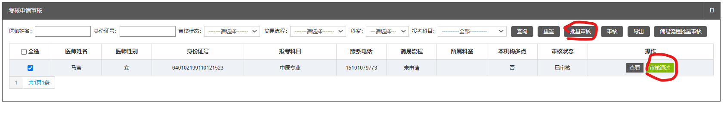
确认医师报名信息无误，点击“审核通过”，完成对应医师的考核申请审核工作。
选择多个医师后，点击“批量审核”按钮，可实现多名医师的同意审核。

医疗机构考核
医疗机构需对本单位/多地点执业医师进行职业道德和工作业绩评价，评价结论为合格或不合格；
功能链接：考核评定医疗机构考核
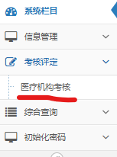
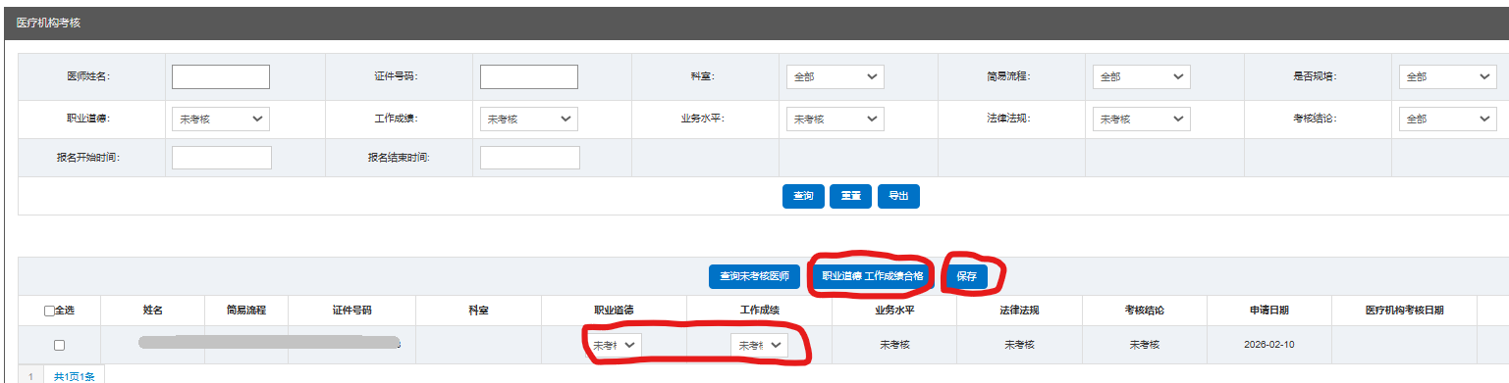
查询到待评价的医师，选择评价结果后点击“保存”，完成对应医师的评价工作。
PS：
1、可批量进行医师的评价，点击“职业道德 工作成绩合格”长条按钮，可将列表中所有医师评价合格。此功能影响数据量比较多，慎用！！！
2、此功能也可进行本院医师的考核进度跟踪使用。
3、此处只显示本院医师。

考核机构考核
成为考核机构的医疗机构，可在考核机构考核功能页中跟踪被委托的医师参加业务水平测评结果。
功能链接：考核评定考核机构考核
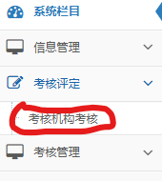
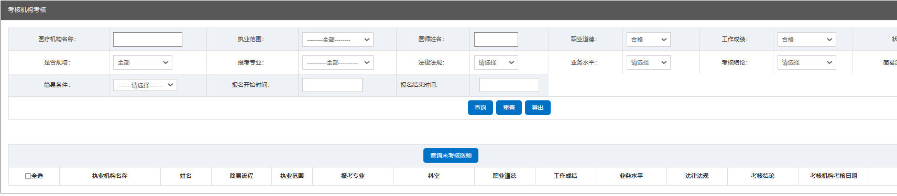
PS:
1、此处只显示被委托过来的医师参考情况。
2、此功能可进行被委托医师的考核进度跟踪使用。

考核结果汇总
机构评价和业务能力测评完成后，医疗机构可通过综合查询功能进行考核结果的汇总统计。
功能链接：综合查询-->考核情况综合查询。
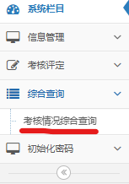

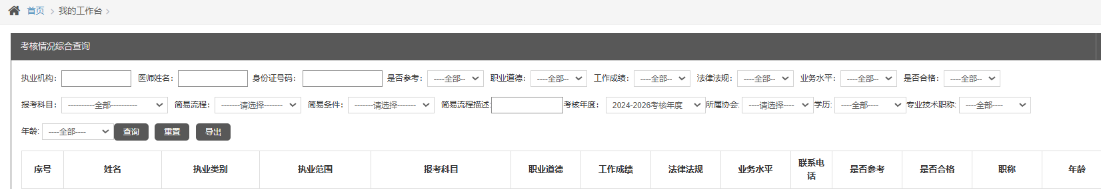
PS：考核情况综合查询在完成本年度考核数据汇总和才可进行查询，查询到的数据为结论性数据。

常见问题

忘记登录密码
若忘记登录密码，可进行密码重置，使用初始密码登录，登录后可进行密码修改。

医师不能正常参加考试
（1）医师报名后需要主执业地点审核通过，通过审核后才可进行工作业绩职业道德评定后。
（2）所有多点执业机构都需要评价职业道德和工作业绩后，才能参加法律法规、业务水平的考试。

